IFN-Gruppe verstärkt wieder den Vorstand

Die IFN-Gruppe entwickelt sich dynamisch am europäischen Markt. Um die weitere Expansion des Unternehmens zu fördern, wird der Vorstand der IFN Holding verstärkt. Ab 1. Mai 2021 übernimmt Mag. Dr. Alfred Schrott, bis dato im Vorstand der Josef Manner & Comp. AG tätig, die Vorstandsfunktion für Vertrieb und Marketing.

Die IFN-Holding, Europas führende Unternehmensgruppe für Komplettlösungen rund um das Fenster mit Internorm als größter europäischer Fenstermarke an der Spitze, entwickelt sich dynamisch weiter. Aktuell gehören zu IFN die österreichischen Unternehmen Internorm (Fenster und Haustüren), GIG (Fassadenbau), Schlotterer (Sonnenschutzsysteme), Topic (Haustüren), sowie HSF (Kunststofffenster, Slowakei), Kastrup (Fenster und Haustüren, Dänemark) und Skaala (Fenster und Türen, Finnland). Mit der Akquisition von Skanva setzte das Familienunternehmen erst 2020 einen weiteren Schritt am skandinavischen Markt. Für die strategische Ausrichtung und Steuerung des erweiterten internationalen Fensternetzwerkes und geplante weitere Akquisitionen wurde eine Führungspersönlichkeit mit internationaler Erfahrung für die Vorstandsfunktion Vertrieb und Marketing gesucht, die künftig gemeinsam mit Johann Habring die strategische Ausrichtung und weitere Expansion der IFN-Gruppe sichern soll.

Alfred Schrott, neuer Vorstand der IFN
„Mit Mag. Dr. Alfred Schrott ist es uns gelungen, einen erfahrenen Top-Manager für IFN zu gewinnen“, freut sich Mag. Christian Klinger, Miteigentümer und Unternehmenssprecher des Familienunternehmens.
„Mag. Dr. Alfred Schrott kommt von der Josef Manner & Comp. AG, einem bekannten österreichischen Hersteller von Süßwaren, bei dem er als Vorstand Marketing und Vertrieb die Marke Manner weiterentwickelt und internationalisiert hat. Vor seiner Tätigkeit bei Manner war er in der Geschäftsführung von Unilever DACH für das Unilever Geschäft in Österreich verantwortlich. Er verfügt über langjährige Erfahrung im Vertrieb und Marketing und wird Herrn Mag. Johann Habring im Vorstand sehr gut ergänzen.“

Mag. Dr. Alfred Schrott übernimmt die Vorstandsfunktion bei IFN mit 1. Mai 2021. „Ich freue mich, dass ich meine langjährige Erfahrung in eine neue Branche einbringen kann. Das Unternehmen IFN, die Qualität der Produkte und die Professionalität der Prozesse von IFN haben mich sofort überzeugt,“ erklärt Alfred Schrott. Er ist Doktor der Betriebswirtschaft, verheiratet und hat drei Kinder.

Zu IFN
Unter dem Dach des Internationalen Fensternetzwerks (IFN Holding) sind die Marken Internorm (Traun, Sarleinsbach, Lannach sowie Vertriebsnetzwerk in 21 Ländern), Topic (Sarleinsbach), GIG (Attnang-Puchheim), HSF (Malacky/Slowakei), Schlotterer (Adnet), Kastrup (Holstebro, Skive und Vildbjerg/Dänemark) und Skaala (Ylihärmä/ Finnland und St. Petersburg/ Russland) und Skanva (Dänemark) zusammengefasst. Die Produktpalette umfasst Fenster, Hauseingangstüren, Fassaden und Sonnenschutzsysteme. Die IFN Gruppe beschäftigt derzeit rund 3.900 Mitarbeiter und erwirtschaftete 2019 einen Umsatz von 612 Millionen Euro.

Druckfähiges Bildmaterial steht Ihnen hier zur Verfügung.

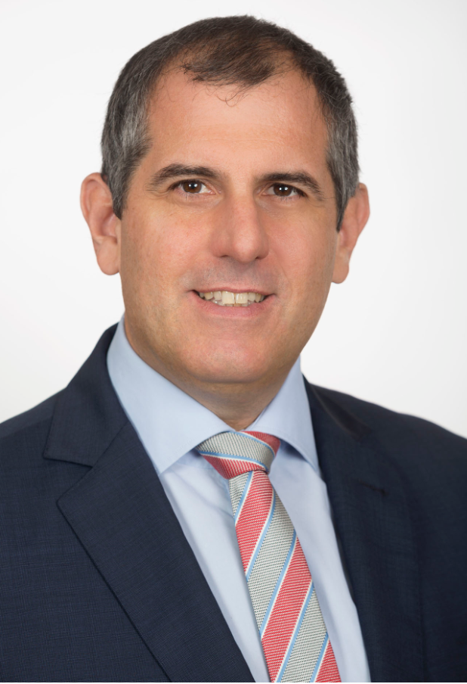 | Mag. Dr. Alfred Schrott, ab 1.5.2021 Vorstand Vertrieb und Marketing der IFN-Holding AG  Bildnachweis: IFN
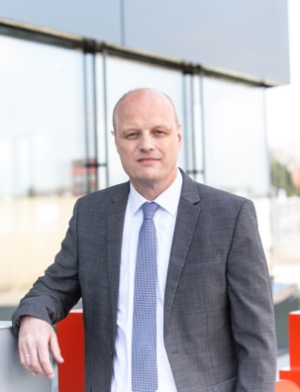 | Mag. Johann Habring MBA, Vorstand IFN-Holding AG  Bildnachweis: IFN
Mag. Christian Klinger, BSc, Miteigentümer & Sprecher der IFN-Holding AG

Bildnachweis: IFN

Für nähere Informationen kontaktieren Sie bitte:
Kontakt  Mag. Christian Klinger  Sprecher IFN-Holding AG  Ganglgutstraße 131  4050 Traun  Tel.: +43 7229 770-0  Fax: +43 7229 770-3025  christian.klinger@internorm.com | Pressekontakt  plenos – Agentur für Kommunikation  Mag. Veit Salenting  Siezenheimer Straße 39a  5020 Salzburg  Tel.: +43 662 620242-12  Fax: +43 662 620242-20  Veit.salentinig@plenos.at

